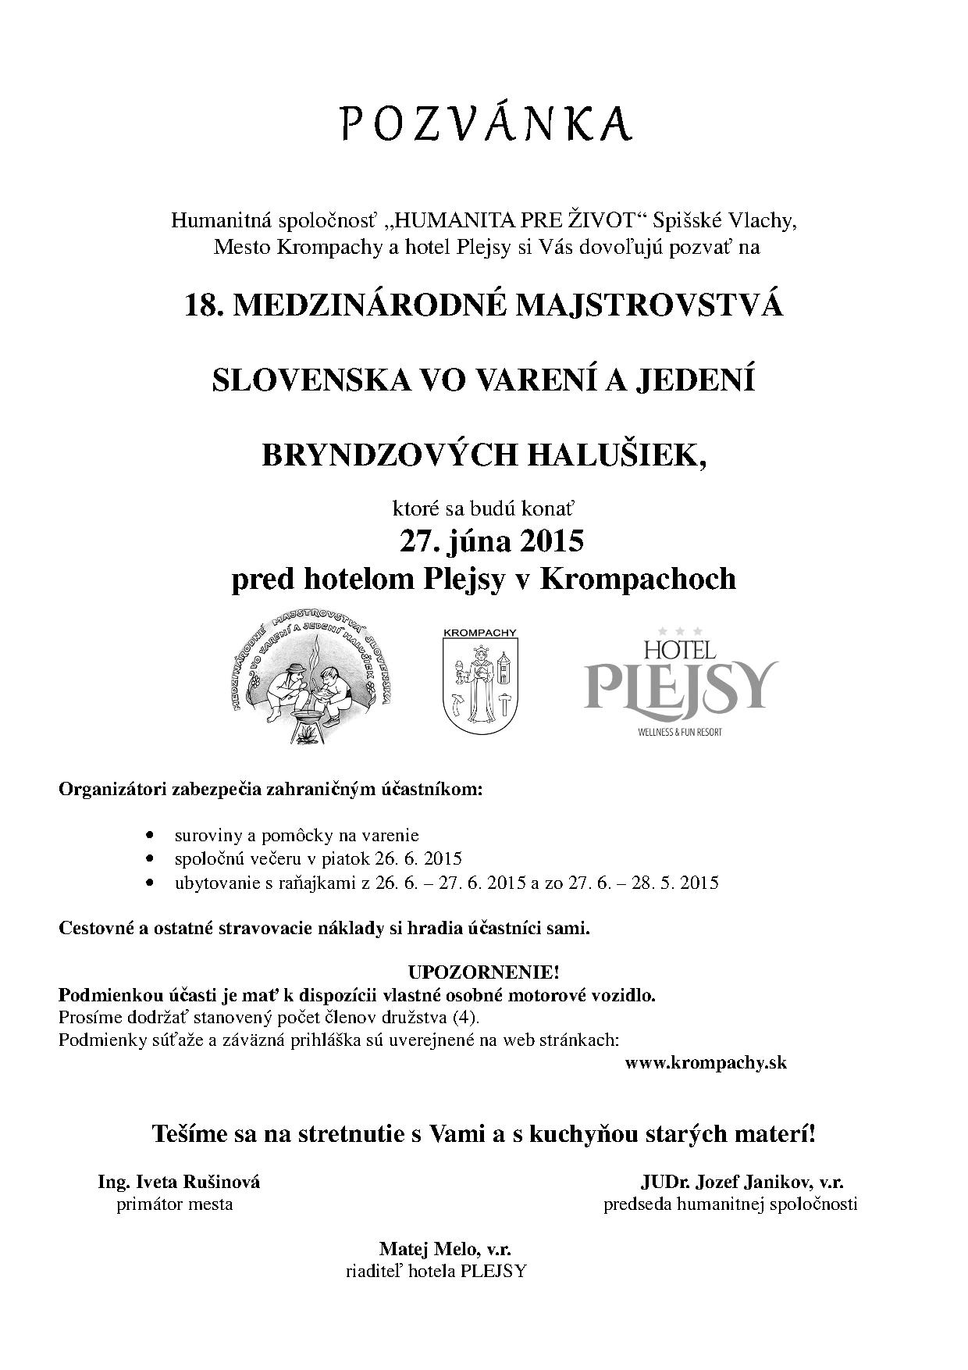
ZÁVäZNÁ PRIHLÁŠKA NA:
18. MEDZINÁRODNÉ
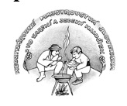
MAJSTROVSTVÁ SLOVENSKA VO VARENÍ a jedení BRYNDZOVÝCH HALUŠIEK
27. JÚN 2015
Krompachy
Hotel Plejsy

NÁZOV DRUŽSTVA:
.......................................................................................................................................................
Vedúci družstva:
......................................................................................................................................................
ČLENOVIA DRUŽSTVA:
- ......................................................................
- ......................................................................
- ......................................................................
Korešpondenčná adresa: .............................................................................................................
.....................................................................................................................................................
Kontaktná osoba:
....................................................................................................................................................
Tel. kontakt: .................................................................
e-mail: .................................................................
Termín registrácie písomných prihlášok je pre
zahraničné družstvá do 31. 5. 2015
a domáce družstva do 12.6.2015

HUMANITA PRE ŽIVOT
Okolie č. 6
053 61 SPIŠSKÉ VLACHY

053/4883136, 0903 641 351 – JUDr. Jozef Janikov

